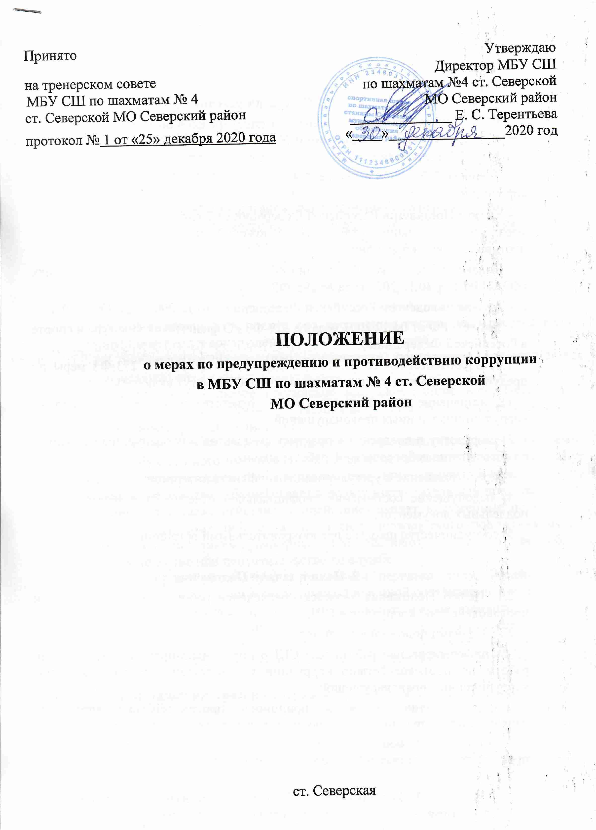
- Общие положение
  - Настоящее Положение о мерах по предупреждению и противодействию коррупции в МБУ СШ по шахматам № 4 ст. Северской МО Северский район (далее – СШ) разработано на основании и в соответствии с:
- Законом РФ от 25 декабря 2008 года № 273-ФЗ «О противодействии коррупции»;
- Указом Президента Российской Федерации от 2 апреля 2013 года № 309 «О мерах по реализации отдельных положений Федерального закона «О противодействии коррупции»;
- Кодексом Российской Федерации об административных правонарушениях (КОАП РФ) от 30.12.2001 года № 195-ФЗ;
- Трудовым кодексом Российской Федерации от 30.12.2001 года № 197-ФЗ;
- Законом РФ от 04.12.2007 года № 329-ФЗ «О физической культуре и спорте в Российской Федерации»;
1.2. В соответствии со ст. 13.3 Федерального закона № 273-ФЗ меры по предупреждению коррупции, принимаемые в СШ, могут включать:
1) назначение должностного лица, ответственного за профилактику коррупционных и иных правонарушений:
2) разработку и внедрение в практику стандартов и процедур, направленных на обеспечение добросовестной работы школы;
3) предотвращение и урегулирование конфликта интересов;
4) недопущение составления неофициальной отчетности и использования поддельных документов;
5) сотрудничество школы с правоохранительными органами.

2. Цели и задачи Положения
2.1. Целью Положения является обеспечение работы по профилактике и противодействию коррупции в СШ.
2.2. Задачами положения являются:
- информирование работников СШ о нормативно-правовом обеспечении работы по противодействию коррупции и ответственности за совершение коррупционных правонарушений;
- определение основных принципов противодействия коррупции, направлений деятельности и мер по противодействию коррупции в СШ;
- методическое обеспечение разработки и реализации мер, направленных на профилактику и противодействие коррупции в СШ.

- Используемые в Положении понятия и определения
Коррупция - злоупотребление служебным положением, дача взятки, получение взятки, злоупотребление полномочиями, коммерческий подкуп либо иное незаконное использование физическим лицом своего должностного положения вопреки законным интересам общества и государства в целях получения выгоды в виде денег, ценностей, иного имущества или услуг имущественного характера, иных имущественных прав для себя или для третьих лиц либо незаконное предоставление такой выгоды указанному лицу другими физическими лицами. Коррупцией также является совершение перечисленных деяний от имени или в интересах юридического лица (п. 1 ст. Федерального закона от 25 декабря 2008 г. № 273-ФЗ «О противодействии коррупции»).
Противодействие коррупции - деятельность федеральных органов государственной власти, органов государственной власти субъектов Российской Федерации, органов местного самоуправления, институтов гражданского общества, организаций и физических лиц в пределах их полномочий (пункт 2 статьи 1 Федерального закона от 25 декабря 2008 г. № 273-Ф3 «О противодействии коррупции»):
а) по предупреждению коррупции, в том числе по выявлению и последующему устранению причин коррупции (профилактика коррупции);
б) по выявлению, предупреждению, пресечению, раскрытию и расследованию коррупционных правонарушений (борьба с коррупцией);
в) по минимизации и (или) ликвидации последствий коррупционных правонарушений.
Контрагент - любое российское или иностранное юридическое, или физическое лицо, с которым организация вступает в договорные отношения, за исключением трудовых отношений.
Взятка - получение должностным лицом лично или через посредника денег, ценных бумаг, иного имущества либо в виде незаконного оказания ему услуг имущественного характера, предоставления иных имущественных прав за совершение действий (бездействие) в пользу взяткодателя или представляемых им лиц, если такие действия (бездействие) входят в служебные полномочия должностного лица либо если оно в силу должностного положения может способствовать таким действиям (бездействию), а равно за общее покровительство или попустительство по службе.
Коммерческий подкуп - незаконная передача лицу, выполняющему управленческие функции в коммерческой или иной организации, денег, ценных бумаг, иного имущества, оказание ему услуг имущественного характера, предоставление иных имущественных прав за совершение действий (бездействие) в интересах дающего в связи с занимаемым этим лицом служебным положением (часть 1 статьи 204 Уголовного кодекса Российской Федерации).
Конфликт интересов - ситуация, при которой личная заинтересованность (прямая или косвенная) работника (представителя организации) влияет или может повлиять на надлежавшее исполнение им должностных (трудовых) обязанностей и при которой возникает или может возникнуть противоречие между личной заинтересованностью работника (представителя организации) и
правами и законными интересами организации, способное привести к причинению вреда правам и законным интересам, имуществу и (или) деловой репутации организации, работником (представителем организации) которой он является.
Конфликт интересов работника - ситуация, при которой у работника при осуществлении им профессиональной деятельности возникает личная заинтересованность в получении материальной выгоды или иного преимущества, и которая влияет или может повлиять на надлежащее исполнение работником профессиональных обязанностей вследствие противоречия между его личной заинтересованностью и интересами занимающегося, родителей (законных представителей) занимающихся.
Личная заинтересованность работника (представителя организации) - заинтересованность работника (представителя организации), связанная с возможностью получения работником (представителем организации) при исполнении должностных обязанностей доходов в виде денег, ценностей, иного имущества или услуг имущественного характера, иных имущественных прав для себя или для третьих лиц.

- Основные принципы антикоррупционной деятельности СШ

Системы мер противодействия коррупции в Учреждении основывается на следующих ключевых принципах
4.1. Принцип соответствия политики СШ действующему законодательству и общепринятым нормам.
Соответствие реализуемых антикоррупционных мероприятий Конституции РФ, заключенным Российской Федерацией международным договорам, законодательству РФ и иным нормативным правовым актам, применимым к СШ.
  - Принцип личного примера руководства.
Ключевая роль руководства СШ в формировании культуры нетерпимости к коррупции и в создании внутриорганизационной системы предупреждения и противодействия коррупции.
  - Принцип вовлеченности работников.
Информированность работников СШ о положениях антикоррупционного законодательства и их активное участие в формировании и реализации антикоррупционных стандартов и процедур.
  - Принцип соразмерности антикоррупционных процедур риску коррупции.
Разработка и выполнение комплекса мероприятий, позволяющих снизить вероятность вовлечения СШ, ее администрации и сотрудников в коррупционную деятельность, осуществляется с учетом существующих в деятельности данной организации коррупционных рисков.
  - Принцип эффективности антикоррупционных процедур.
Применение в организации таких антикоррупционных мероприятий, которые имеют низкую стоимость, обеспечивают простоту реализации и приносят значимый результат.
  - Принцип ответственности и неотвратимости наказания. Неотвратимость наказания для работников СШ вне зависимости от
занимаемой должности, стажа работы и иных условий в случае совершения ли коррупционных правонарушений в связи с исполнением трудовых обязанностей, а также персональная ответственность руководства СШ за реализацию внутриорганизационной антикоррупционной политики.
  - Принцип открытости. Информирование контрагентов, партнёров и общественности о принятых в СШ антикоррупционных стандартах ведения деятельности.
  - Принцип постоянного контроля и регулярного мониторинга. Регулярное осуществление мониторинга эффективности внедренных антикоррупционных стандартов и процедур, а также контроля их исполнения.

Антикоррупционные мероприятия и порядок их применения
5.1. В СШ реализуются следующие антикоррупционные мероприятия:
5.1.1.В части нормативного обеспечения, закрепления стандартов поведения и декларации намерений:
- разработка и принятие Положения о мерах по предупреждению и противодействию коррупции;
- разработка при необходимости иных локальных нормативных актов.
    - В части разработки и введения специальных антикоррупционных процедур:
- введение процедуры информирования работниками работодателя о случаях склонения их или других работников к совершению коррупционных нарушений и порядка рассмотрения таких сообщений;
- проведение периодической оценки коррупционных рисков в целях выявления сфер деятельности СШ, наиболее подверженных таким рискам, и разработка соответствующих антикоррупционных мер;
- разработка и введение иных необходимых процедур.
    - В части обучения и информирования работников:
- ознакомление работников под роспись с нормативными документами, регламентирующими вопросы предупреждения и противодействия коррупции в организации.
    - В части обеспечения соответствия системы внутреннего контроля и аудита СШ требованиям антикоррупционной политики организации:
осуществление регулярного контроля соблюдения всеми категориями работников требований локальных нормативных актов;
- осуществление регулярного контроля данных бухгалтерского учета, наличия и достоверности первичных документов бухгалтерского учета;
- осуществление регулярного контроля экономической обоснованности расходов в сферах с высоким коррупционным риском: обмен деловыми подарками, представительские расходы, благотворительные пожертвования, вознаграждения внешним консультантам.
5.2. СШ может утвердить план реализации антикоррупционных мероприятий в качестве составной части настоящего Положения или приложения к нему.

Определение должностного лица, ответственного за противодействие коррупции

В СШ ответственным за противодействие коррупции, исходя из
установленных задач, специфики деятельности, штатной численности, организационной структуры, материальных ресурсов является заместитель директора по учебно-воспитательной работе (далее - Ответственное лицо).
Деятельность Ответственного лица включает:
разработку и представление на утверждение директору СШ проектов локальных нормативных актов и иных предложений, направленных на реализацию мер по предупреждению коррупции;
проведение контрольных мероприятий, направленных на выявление коррупционных правонарушений работниками СШ;
прием и рассмотрение сообщений о случаях склонения работников к совершению коррупционных правонарушений в интересах или от имени иной организации или физического лица, а также о случаях совершения коррупционных правонарушений работниками, контрагентами организации или иными лицами;
организацию приёма сведений о конфликте интересов;
оказание содействия уполномоченным представителям контрольно-надзорных и правоохранительных органов при проведении ими инспекционных проверок деятельности СШ по вопросам предупреждения и противодействия коррупции;
оказание содействия уполномоченным представителям правоохранительных органов при проведении мероприятий по пресечению или расследованию коррупционных преступлений, включая оперативно-розыскные мероприятия;
проведение оценки результатов антикоррупционной работы и подготовка соответствующих отчётных материалов директору СШ.

7.Выявление и урегулирование конфликта интересов

7.1. Своевременное выявление конфликта интересов в деятельности работников СШ является одним из ключевых элементов предотвращения коррупционных правонарушений. Обязанности работников организации в связи с предупреждением и противодействием коррупции являются общими для всех сотрудников Учреждения.
  - Основные принципы управления конфликтом интересов в СШ:
- обязательность раскрытия сведений о реальном или потенциальном конфликте интересов;
- индивидуальное рассмотрение и оценка репутационных рисков для организации при выявлении каждого конфликта интересов и его урегулирование;
- конфиденциальность процесса раскрытия сведений о конфликте интересов и процесса его урегулирования;
- соблюдение баланса интересов СШ и работника при урегулировании конфликта интересов;
- защита работника от преследования в связи с сообщением о конфликте интересов, который был своевременно раскрыт работником и урегулирован (предотвращен) СШ.
  - Общие обязанности работников СШ в связи с раскрытием и урегулированием конфликта интересов:
- при принятии решений по деловым вопросам и выполнении своих трудовых обязанностей руководствоваться интересами организации,без учёта своих личных интересов, интересов своих родственников и друзей;
- избегать (по возможности) ситуаций и обстоятельств, которые могут привести к конфликту интересов;
- раскрыть возникший(реальный) или потенциальный конфликт интересов;
- содействовать урегулированию возникновения конфликта интересов.
  - Поступившая информация о конфликте интересов тщательно проверяется Ответственным лицом с целью оценки серьезности возникающих для организации рисков и выбора наиболее подходящей формы урегулирования конфликта интересов.
  - Возможные способы разрешения конфликта интересов, в том числе:
- ограничение доступа работников к конкретной информации, которая может затрагивать личные интересы работников;
- добровольный отказ работника или его отстранение (постоянное или временное) от участия в обсуждении и процессе принятия решений по вопросам, которые находятся или могут оказаться под влиянием конфликта интересов;
- пересмотр и изменение функциональных обязанностей работника;
- временное отстранение работника от должностей, если его личные интересы входят в противоречие с функциональными обязанностями;
- перевод работника на должность, предусматривающую выполнение функциональных обязанностей, не связанных с конфликтом интересов;
- отказ работника от своего личного интереса, порождающий конфликт с интересами организации.

8.Возможные ситуации конфликта интересов
  - Возможные общие ситуации возникновения конфликта интересов работников:
    - Работник в ходе выполнения своих трудовых обязанностей участвует в принятии решений, которые могут принести материальную или нематериальную выгоду лицам, являющимся его родственниками, друзьями или иными лицами, с которыми связана его личная заинтересованность.
    - Работник участвует в принятии кадровых решений в отношении лиц, являющихся его родственниками, друзьями или иными лицами, с которыми связана его личная заинтересованность.
    - Работник или иное лицо, с которым связана личная заинтересованность работника, выполняет или намерен выполнять оплачиваемую работу в иной организации, имеющей деловые отношения с организацией, намеревающейся установить такие отношения или являющейся его конкурентом.
    - Работник принимает решение о закупке СШ товаров, являющихся результатам интеллектуальной деятельности, на которую он или иное лицо, с которым связана личная заинтересованность работника, обладает исключительными правами.
    - Работник или иное лицо, с которым связана личная заинтересованность работника, владеет ценными бумагами иной организации, которая имеет деловые отношения с СШ, намеревается установить такие отношения или является её конкурентом.
Работник или иное лицо, с которым связана личная заинтересованность работника, имеет финансовые или имущественные обязательства перед иной организацией, которая имеет деловые отношения с СШ, намеревается установить такие отношения или является ее конкурентом.
    - Работник принимает решения об установлении (сохранении) деловых отношений СШ с иной организацией, которая имеет перед работником или иным лицом, с которым связана личная заинтересованность работника, финансовые или имущественные обязательства.
    - Работник или иное лицо, с которым связана личная заинтересованность работника, получает материальные блага или услуги от иной организации, которая имеет деловые отношения с СШ, намеревается установить такие отношения или является ее конкурентом.
    - Работник или иное лицо, с которым связана личная заинтересованность работника, получает дорогостоящие подарки от родителей, от своего подчиненного или иного работника СШ, в отношении которого работник выполняет контрольные функции.
    - Работник СШ уполномочен принимать решения об установлении, сохранении или прекращении деловых отношений СШ с иной организацией, от которой ему поступает предложение трудоустройства.
8.1.11 Работник СШ использует информацию, ставшую ему известной в ходе выполнения трудовых обязанностей, для получения выгоды или конкурентных преимуществ при совершении коммерческих сделок для себя или иного лица, с которым связана личная заинтересованность работника.
  - Возможные ситуации возникновения конфликта интересов работников при выполнении ими профессиональных обязанностей представлены в Положении о порядке работы по предотвращению конфликта интересов и при возникновении конфликта интересов работника при осуществлении им профессиональной деятельности, утверждённом директором СШ.

9.Стандарты поведения работников
  - Важным элементом работы по предупреждению коррупции является внедрение антикоррупционных стандартов поведения работников в корпоративную культуру СШ.
  - Настоящее положение устанавливает ряд общих правил и стандартов поведения работников СШ, затрагивающих общую этику деловых отношений и направленных на формирование этичного, добросовестного поведения работников и организации в целом и принятые в данном профессиональном сообществе:
    - соблюдение высоких этических стандартов поведения;
    - поддержание высоких стандартов профессиональной деятельности;
    - следование лучшим практикам корпоративного управления;
    - создание и поддержание атмосферы доверия и взаимного уважения;
- следование принципу добросовестной конкуренции;
- соблюдение законности и принятых на себя договорных обязательств;
- соблюдение принципов объективности и честности при принятии решений.

10.Обучение и консультирование работников
Консультирование, по вопросам противодействия коррупции
осуществляется в индивидуальном порядке. Ответственным лицом за проведение такого консультирования является лицо, ответственное за противодействие коррупции в СШ.
Консультирование по частным вопросам противодействия коррупции и урегулирования конфликта интересов проводится в конфиденциальном порядке.

11.Оценка коррупционных рисков
  - Целью оценки коррупционных рисков является определение конкретных процессов и деловых операций в деятельности СШ, при реализации которых наиболее высока вероятность совершения работниками коррупционных правонарушений как в целях получения личной выгоды, так и в целях получения выгоды организацией.
  - Выделяются следующие категории (группы) коррупционных рисков.
    - Коррупционные риски по процессам:
- приём детей в СШ;
- оказание платных услуг;
- итоговая аттестация;
- закупки и иная финансово-хозяйственная деятельность.
1 1.2.2. Коррупционные риски по категориям работников;
- руководство СШ (директор и заместители);
- тренеры СШ,
- иные работники СШ.
1 1.3. В целях минимизации коррупционных рисков реализуются следующие механизмы:
- детальное закрепление в локальных нормативных актах деятельности СШ по осуществлению основных функций, установленных законодательством;
- обеспечение информационной открытости деятельности СШ в соответствии с требованиями действующего законодательства;
-введение необходимых ограничений для отдельных категорий работников; - а также иные механизмы.

12.Сотрудничество с правоохранительными органами в сфере противодействия коррупции
  - Сотрудничество с правоохранительными органами является важным показателем приверженности СШ декларируемым антикоррупционным стандартам поведения.
  - Сотрудничество с правоохранительными органами осуществляется в различных формах, в том числе:
-оказания содействия уполномоченным представителям контрольно-надзорных и правоохранительных органов при проведении ими инспекционных проверок деятельности организации по вопросам предупреждения и противодействия коррупции;
-оказания содействия уполномоченным представителям правоохранительных органов при проведении мероприятий по пресечению или расследованию коррупционных преступлений, включая оперативно-розыскные мероприятия.
  - Руководство СШ и его сотрудники:
- оказывают поддержку в выявлении и расследовании правоохранительными органами фактов коррупции;
- предпринимают необходимые меры по сохранению и передаче в правоохранительные органы документов и информации, содержащей данные о коррупционных правонарушениях.
  - Руководство СШ и его сотрудники не допускают вмешательства в выполнение служебных обязанностей должностными лицами контрольно- надзорных, судебных или правоохранительных органов.
  - СШ не принимает каких-либо санкций в отношении своих сотрудников, сообщивших в правоохранительные органы о ставшей им известной в ходе выполнения трудовых обязанностей информации о подготовке или совершении коррупционного правонарушения.

13. Порядок пересмотра и внесения изменений в настоящее Положение

Данный локальный нормативный акт может быть пересмотрен, в него могут быть внесены изменения в случае изменения законодательства РФ. Конкретизация отдельных аспектов антикоррупционной политики может осуществляться путем разработки дополнений и приложений к данному Положению.

Утверждаю
Директор МБУ СШ
по шахматам №4 ст. Северской
МО Северский район
______________ Е. С. Терентьева
«____»________________2020 год

Меры по предупреждению коррупции, принимаемые в МБУ СШ по шахматам №4 ст. Северской МО Северский район

№ | мероприятие | ответственный
 | Назначение должностного лица, ответственного за профилактику коррупционных и иных правонарушений | директор
 | Разработка и внедрение в практику стандартов и процедур, направленных на обеспечение добросовестной работы школы | Директор, ответственное лицо за профилактику коррупционных и иных правонарушений
 | Предотвращение и урегулирование конфликта интересов | ответственное лицо за профилактику коррупционных и иных правонарушений
 | Недопущение составления неофициальной отчетности и использования поддельных документов | ответственное лицо за профилактику коррупционных и иных правонарушений
 | Сотрудничество школы с правоохранительными органами | Сотрудники, ответственное лицо за профилактику коррупционных и иных правонарушений
 | Информирование работников о нормативно-правовом обеспечении работы по противодействию коррупции и ответственности за совершение коррупционных правонарушений | ответственное лицо за профилактику коррупционных и иных правонарушений
 | Размещение правовой информации на официальном сайте МБУ СШ по шахматам № 4 | ответственное лицо за профилактику коррупционных и иных правонарушений, ответственное лицо за ведение сайта

Составил ответственный за профилактику
коррупционных и иных правонарушений _________/______________/

